TITRE DE L’ARTICLE, PAS PLUS DE DIX MOTS
AUTEUR 1., AUTEUR 2., AUTEUR 3.
¹Affiliation de l’auteur 1 (Pas plus d’une ligne),
²Affiliation de l’auteur 1 (Pas plus d’une ligne),
³Affiliation de l’auteur 1 (Pas plus d’une ligne),
Résumé :
Un résumé d’une douzaine de lignes dans lequel la problématique du travail est exposée. La méthodologie suivie ainsi que les moyens utilisés pour répondre à la problématique seront aussi exposés. Les principaux résultats obtenus seront donnés. Dans le résumé, il ne doit pas y avoir de renvoi bibliographique.
Les caractères utilisés sont le times New Roman 12 avec 1,15 d’interligne. Le résumé doit être justifié à gauche et à droite.
Il n’y a pas de retrait de début de paragraphe mais il y’a un retrait de tout le résumé à gauche et à droite de 1 cm.
Mots clés : Entre 5 et 10 mots clés séparés par des points-virgules.
- INTRODUCTION
Les titres principaux sont en times New Roman 12 gras MAJUCULE espacé avant de 18 points et après de 6 points. Le texte courant est en New Roman 12 MINISCULE sans espace ni avant ni après. Les interlignes sont de 1,15 et il n’y a pas de retrait de début de paragraphe. Le texte doit être justifié à gauche et à droite.
- TITRE PRINCIPAL
  - Titre du 2^{ième} ordre
Les titres du deuxième ordre sont en Times New Roman 12 gras MINISCULE espacé avant et après de 6 points. Le texte courant qui suivra est donc en Times New Roman 12 MINISCULE pas d’espace ni avant ni après. Les interlignes sont toujours de 1,15.
- Titre de 3^{ième} ordre
Pour les titres de 3^{ième} ordre, utiliser de préférence les puces. Le titre est en Times New Roman 12 gras ITALIQUE MINISCULE. Le texte courant qui suivra est toujours en Times New Roman 12 MINISCULE pas d’espace ni avant ni après avec des interlignes toujours de 1,15.
Les figures, photos et graphes doivent être utilisés pour illustrer des propos dans le texte. Ils doivent donc être appelés dans le texte. Ces figures et photos ainsi que leurs titres sont centrées comme indiqué sur la photo ci-dessous. Les photos, figures et titres sont espacées avant et après de 6 points. La source de la figure, photo ou graphe doit être indiquée si elle n’est pas propre à l’auteur. On n’indique pas la source si elle est propre à l’auteur.
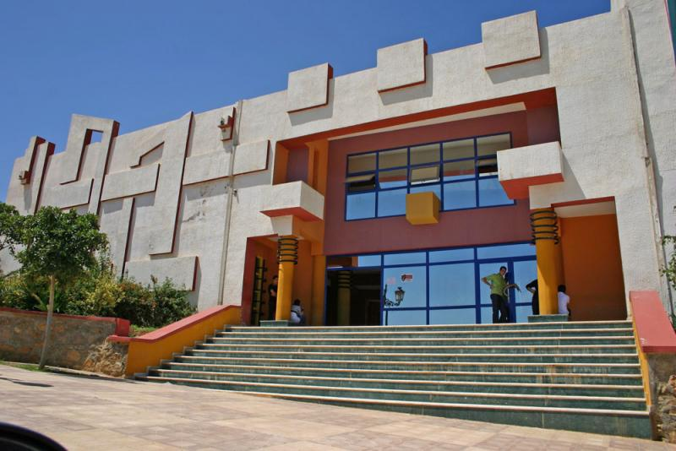
Photo 1. Département d’Architecture de l’Université de Tlemcen.
- References bibliographiques
Pour les références bibliographiques, on utilisera la norme ISO 690 : 2010. Elles sont classées par ordre d’apparition dans le texte. Ci-dessous des exemples.

- AL-RUZOUQ, R., Photogrammetry for Archaeological Documentation and Cultural Heritage Conservation. INTECH Open Access Publisher, 2012. pp108.
- BITELLI, G., GIRELLI, V. A., REMONDINO, F., & VITTUARI, L., The potential of 3D techniques for cultural heritage object documentation. In Electronic Imaging. International Society for Optics and Photonics. 2007. pp. 64910S-64910S.
- ICOMOS, Charte Internationale sur la conservation et la restauration des monuments et des sites, 1964. Venise, http://www. icomos. org/charters/venice_f. pdf.
Important : On ne citera que les références utilisées.

